MIKROBIOLOGIA FARMACEUTYCZNA
VI Konferencja naukowo-szkoleniowa
Gdańsk 31maja – 2 czerwca 2017
_______________________________________________________________________________________

Organizatorzy:

Polskie Towarzystwo Mikrobiologów
ul. Banacha 1 b
02-097 Warszawa
ptm.zmf@wum.edu.pl

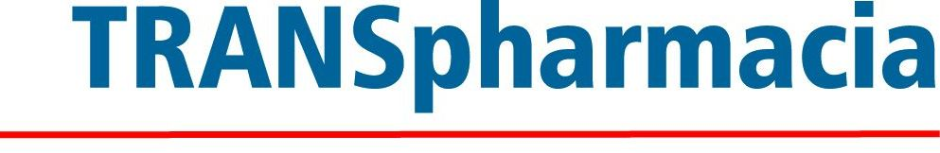
Barbara Kawałko - Myślińska
transpharmacia@transpharmacia.pl
fax. 022 3983948

____________________________________________________________________________________
ZGŁOSZENIE UCZESTNICTWA
Proszę wysłać faxem (223983948) lub e-mailem na adres transpharmacia@transpharmacia.pl

Lp. | Imię i nazwisko uczestnika  (litery drukowane) | Tylko opłata konferencyjna | Nocleg 31.05-2.06 (dwa noclegi)
Lp. | Imię i nazwisko uczestnika  (litery drukowane) | Tylko opłata konferencyjna | Dwu  osobowy | Jedno  osobowy
1.
2.
3.

Osoba zgłaszająca:
Imię nazwisko | e-mail | Telefon kontakt.
Dane do faktury VAT.
Pełna nazwa firmy
Adres
Kod pocztowy, miejscowość
NIP

 | Rejestracja do 8.04.2017 | Rejestracja po 8.04.2017
Koszt uczestnictwa bez noclegu | 1320,00 zł + VAT | 1450,00 + VAT
Uczestnictwo i nocleg w pokoju dwuosobowym | 1640,00 zł + VAT | 1760,00 + VAT
Uczestnictwo i nocleg w pokoju jedno - osobowym | 1890,00 zł+ VAT | 1990,00 + VAT
Członkowie Polskiego Towarzystwa Mikrobiologicznego - 100,-zł zniżki
Druga osoba z tej samej firmy 10 % zniżki ( od opłaty podstawowej)
Trzecia osoba i więcej z tej samej firmy 20% zniżki (od opłaty podstawowej)
2. Opłata obejmuje: - udział w konferencji, wyżywienie podczas konferencji,
- materiały konferencyjne (wersja papierowa i elektroniczna)
Sposób płatności:
Przelew: Transpharmacia - Millenium 57 1160 2202 0000 0001 1196 1446
Warunki rezygnacji (forma pisemna)
do 5 dni rob. przed szkoleniem | Poniżej 5 dni | nie zgłoszenie się na szkolenie bez uprzedzenia
Bez opłat | 40 % opłaty | 100% opłaty –pełny koszt

3. Biuro organizacji konferencji: Barbara Kawałko – Myślińska transpharmacia@transpharmacia.pl; tel +48 601382182

